PROYECTO EDUCATIVO INSTITUCIONAL
PEI

Ministerio de Educación Nacional
Secretaria de Educación y Cultura Municipal
INSTITUCION EDUCATIVA NORMAL SUPERIOR DE SINCELEJO
SINCELEJO - SUCRE
RESIGNIFICACIÓN NOVIEMBRE, 2014

CONTENIDO

Pág.

LISTA DE TABLAS

Pág.

LISTA DE CUADROS

Pág.

LISTA DE FIGURAS

Pág.

LISTA DE ANEXOS

Pág.

PRESENTACION

‘’EL MEJOR MEDIO DE APRENDER ES ENSEÑAR’’
CICERON

La Institución Educativa Normal Superior de Sincelejo, ofrece el servicio educativo en los niveles de Preescolar, Básica, Media Académica con Profundización en Pedagogía (según lo establece ) y un Programa de Formación Complementaria, antes concebido y denominado Ciclo Complementario de Formación Docente.(Según decretos 3012 de 1997 y 4790 de Diciembre del 2008).
Desde su creación (en el año 1936) y fundación (el 25 de Junio de 1944) ha venido asumiendo la responsabilidad de formar maestros con alto sentido ético y pedagógico. Así, cumple con su misión, atendiendo a los lineamientos del Ministerio de Educación Nacional, de las Secretarías de Educación Departamental y Municipal, de la normatividad vigente y la demanda procedente de diferentes regiones del país. A tal grado, que se puede constatar la presencia funcional de egresados de esta institución en todo el país y fuera de él.

Lo establecido en el parágrafo del artículo 112 de la Ley General de Educación, en sintonía con la Constitución Política Nacional, especialmente en su artículo 68, mediante el cual ordena que ‘’la enseñanza esté a cargo de personas de reconocida idoneidad ética y pedagógica’’, constituye una fortaleza para esta institución. Esencialmente, porque en ese marco ha formulado un proyecto institucional que le ha permitido acceder a tres instancias de acreditación: Acreditación Previa, Acreditación en Calidad y Desarrollo, y la verificación de las condiciones básicas de calidad. Esta trayectoria consolida su condición de Escuela Normal Superior con la suficiente capacidad para seguir impulsando el proceso de formación de docentes para su desempeño eficiente, en el nivel de Preescolar y el ciclo de Básica Primaria.

Para lograr este proceso de formación convoca permanentemente la participación y compromiso de los diferentes estamentos institucionales: docentes, estudiantes, padres de familia, egresados, administrativos, directivos de la institución y administradores educativos del municipio y del departamento, políticos y líderes cívicos.

En cuanto a su estructura, el PEI se consolida de acuerdo con los elementos de ley que rigen para las Instituciones Educativas en General y las Escuelas Normales en particular. Para el caso de la I.E.N.S.S. se enfatiza en las coordenadas geopolíticas y pluriétnico culturales del contexto en procura de comprender y asumir la propia identidad, a la luz del enfoque sociocrítico sustentado en los postulados de Paulo Freire, Peter Maclaren, J. Habermas y Henry Giroux. Todo esto acompañado de un proceso permanente de deconstrucción, construcción y reconstrucción de las dinámicas que conlleven a la intervención de la realidad para la transformación social.

La situación actual del Departamento de Sucre y del país en general, requiere que se implementen acciones conducentes a desarrollar la cultura de la paz ante las secuelas del conflicto armado padecido en esta región y la corrupción política imperante en el país. Es indispensable tener en cuenta las situaciones de desplazamiento, violencia intrafamiliar, discriminación, embarazos a temprana a edad, drogadicción, mototaxismo, desempleo, pandillas y demás situaciones generadoras de descomposición social. Ante un requerimiento tan apremiante, esta institución de formación docente busca los espacios, las oportunidades y estrategias para propiciar cambios y transformaciones encaminados a mejorar proyectos de vidas individuales, familiares y sociales con apoyo en la investigación.

Consciente de su trascendencia local y en el contexto regional, la Institución educativa Normal Superior de Sincelejo, mantiene la flexibilidad de su PEI y la disposición para renovarlo, en armonía con las nuevas visiones pedagógicas y de frente a las necesidades educativas que presenta la realidad. Así pretende seguir prestando a la sociedad un servicio educativo de calidad. Ese universo teórico-práctico representado en el PEI normalista, se condensa en las páginas que siguen.

INTRODUCCION

La antigua Escuela Normal Nacional para Señoritas de Sincelejo, inició formalmente su proceso de reestructuración para convertirse en Escuela Normal Superior en noviembre de 1995. Formuló, con la participación de los actores comprometidos, un plan de investigación para el desarrollo del proceso, teniendo en cuenta sus características, la dinámica del entorno y su capacidad institucional. Con base en la valoración de su propuesta de reestructuración, emitida por el CAENS, recibió la acreditación previa al iniciarse el año 2000. Desde entonces, y venciendo obstáculos de diversa índole, ha invertido esfuerzos en la reconstrucción de su PEI y se preparó con denuedo para aspirar a la acreditación de calidad y desarrollo, la cual fue otorgada por el Ministerio de Educación Nacional en el año 2003,SE QUEDÓ EN EL TIEMPO. Qué se hizo desde el 2004 hasta lograr la verificación de calidada su vez sigue reestructurándose atendiendo a las recomendaciones emanadas por los pares académicos y la normatividad vigente. Por lo mismo, en estas etapas de su evolución, se visiona y se asume a sí mismo como Institución Educativa Normal Superior de Sincelejo. Las razones que sustentan esta afirmación se engranan en una lógica que marca derroteros de acierto.

El Proyecto Educativo de la Institución Educativa Normal Superior de Sincelejo describe un proceso de vida en común, por cuanto convoca y fortalece los proyectos de vida de sus miembros en el plano individual y social. En efecto, está concebido para lograr objetivos educativos de carácter pedagógico, filosófico, político, socioeconómico, ético y estético, en la medida en que optimiza el desarrollo de potencialidades intelectuales, socioafectivas y psicomotrices de los congregados. Esto en nivel equitativo para todos y con los alcances que corresponden a la iniciación en el proceso de formación docente (para desempeñarse en los niveles de preescolar y básica primaria) dentro del sistema educativo colombiano. Considera las competencias para la vida, intelectual afectivo y praxiológico como referentes esenciales para el desarrollo institucional en los términos ya declarados. Esto inicialmente, pero en la medida en que se hacia la articulación y coherencia con o propuesto por el M.E.N. y el enfoque asumido institucionalmente, se fue creciendo en una perspectiva orientada hacia… COMPETENCIAS ESPECÍFICAS, TRANSVERSALES, GÉNERICAS … En otras palabras, entendido ese desarrollo como crecimiento integral y armónico de la institución, el cual puede ser alcanzado mediante la conformación y práctica de un enfoque pedagógico integral, de orden social reflexivo. Obviamente, de frente a lo establecido en la Constitución Política Nacional y la Ley General de Educación, a lo inspirado en la Fundamentación teórica que se considera pertinente y a las demandas de la realidad precisada en el estudio de su contexto.Debe actualizarse además de este soporte vigente con las nuevas exigencias relacionadas con la CALIDAD, reglamentación de las Escuelas Normales y los ajustes acorde con el ENFOQUE.

Este proyecto tiene por objeto orientar la razón e intencionalidad de la institución, la cual tiene como misión iniciar el proceso de formación de maestros de reconocida idoneidad ética, pedagógica y científica para el ejercicio docente en el nivel preescolar y en el ciclo de básica primaria. Se espera forjar en dichos maestros el perfil que los califique como orientadores en establecimientos educativos, de un proceso de formación, enseñanza y aprendizaje de los educandos, acorde con las expectativas sociales, culturales, éticas y morales de la familia y la sociedad de su entorno.Este soporte conceptual ya está muy débil, se propende por formar una niño,niña, joven, adolescente y/o adulto con competencias que le permiten desarrollar su proyecto de vida, interacción social tales como:Perrenoud, PH, competencias José Moya.

Las aspiraciones expuestas siguen un norte iluminado por una sólida fundamentación teórica. Se nombran algunos de tales aportes desde la pedagogía con Paulo Freire, concebida como dinámica, relevante, dialéctica, así como los lineamientos propuestos por Stenhouse, para incorporar la investigación a la acción educativa. En el mismo sentido, se acogen las enseñanzas de Kemmis y Carr, quienes promueven el liderazgo social del maestro. También es pertinente acoger la interacción social y la mediación cultural para el potenciamiento de procesos de Vigotsky, los aportes que desde las teorías cognitivas con Tishman, Perkin, Feurestein, se hacen al procesamiento de la información y a la modificabilidad cognitiva. De igual forma, desde la teoría comunicativa de Habermas, se plantea la posibilidad de un diálogo, mediado por la crítica argumentada, en donde la reflexión es fundamental para el cuestionamiento de creencias, prejuicios e ideologías.

La descripción y articulación de los elementos básico del PEI normalista se sintetiza así:

- La incidencia del contexto sociocultural se hace constar en las referencias al macrocontexto, microcontexto e identificación y apuntes sobre el acontecer histórico en la institución.

- El componente u horizonte conceptual conjuga elementos esenciales. Estos conforman una resignificación de referentes de orden filosófico, psicológico, sociológico, epistemológico y pedagógico, en la intención de clasificar y consolidar las bases para operacionalizar el quehacer formativo visionado.

- El componente pedagógico se plantea como currículo investigativo en torno a cuatro núcleos disciplinares, mediante un enfoque crítico-comunicativo con proyección social.

- El componente administrativo y de gestión se concibe como la concertación dialógica de decisiones para el ejercicio del gobierno escolar, traducible en acciones concretas que hacen posible el cumplimiento de la misión institucional.

- El componente de interacción comunitaria se presenta como la repuesta multivivencial de la institución educativa al encargo social representada en el liderazgo docente visible en el desempeño de los maestros egresados, al igual que en las demás incidencias y motivaciones que constituyen impacto formativo en el entorno.

- El plan de mejoramiento representa la esperanza de renovación constante en la búsqueda y construcción de la calidad permanente.

La metodología utilizada en la elaboración del Proyecto Educativo Institucional de la Institución Educativa Normal Superior de Sincelejo, convocó la participación de la comunidad educativa, generándose una dinámica interdisciplinaria y de equipo. Con la guía de parámetros de investigación-acción-participación, se privilegió la investigación cualitativa con fines formativos, en una estrategia de generación de contribuciones desde diferentes ejes.

En síntesis, en la configuración general de este PEI se concibe al estudiante como centro del proceso educativo. Por tanto, los objetivos son concebidos para que sean logrados por él, destacándose el interés para que sea clara la apertura y flexibilidad curricular. Naturalmente, contando con la acción mediadora del maestro, en atención a la razón pedagógica de su quehacer y el respeto a la ética, en tanto vivencia permanente.

ANTES
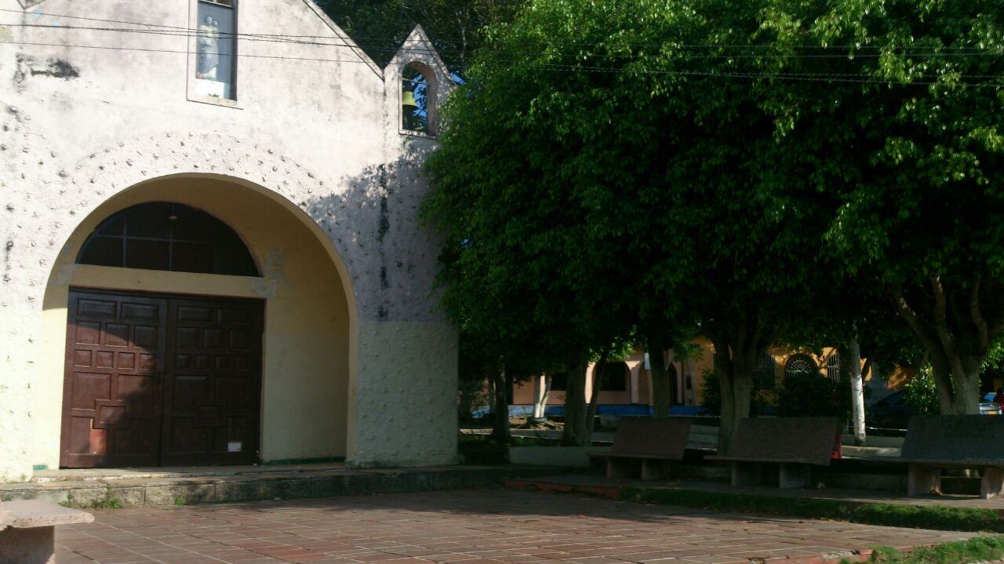

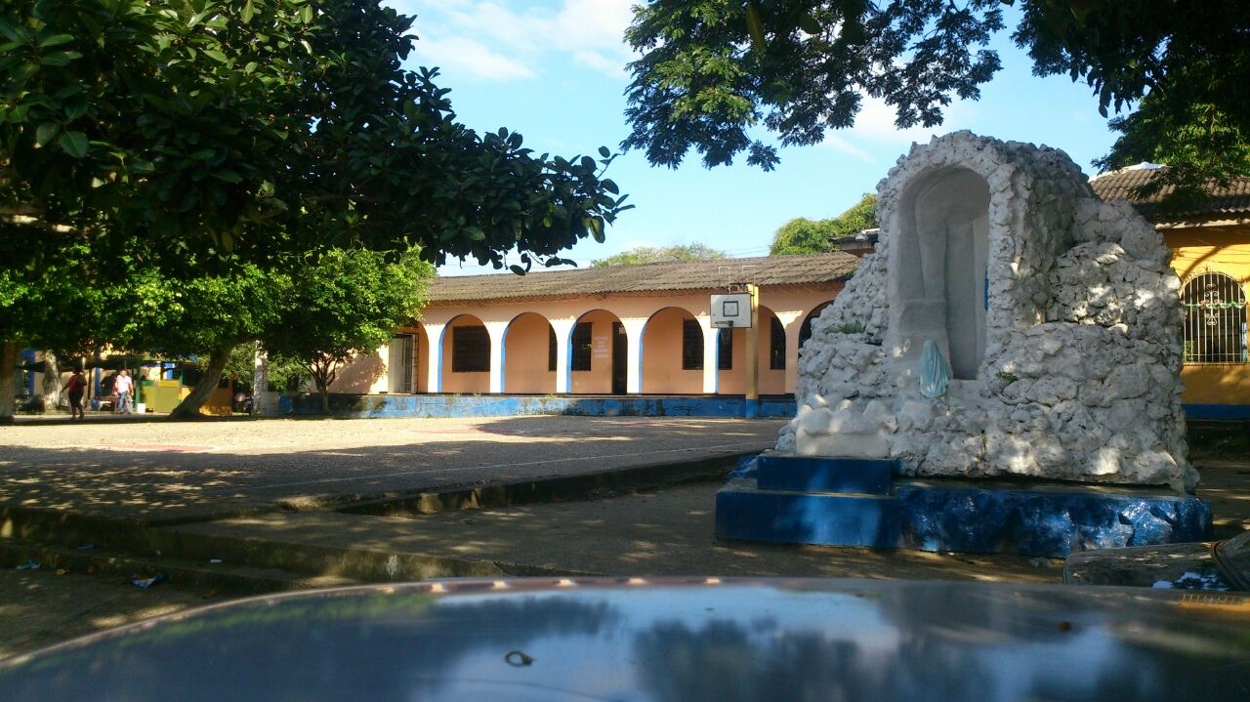
AHORA

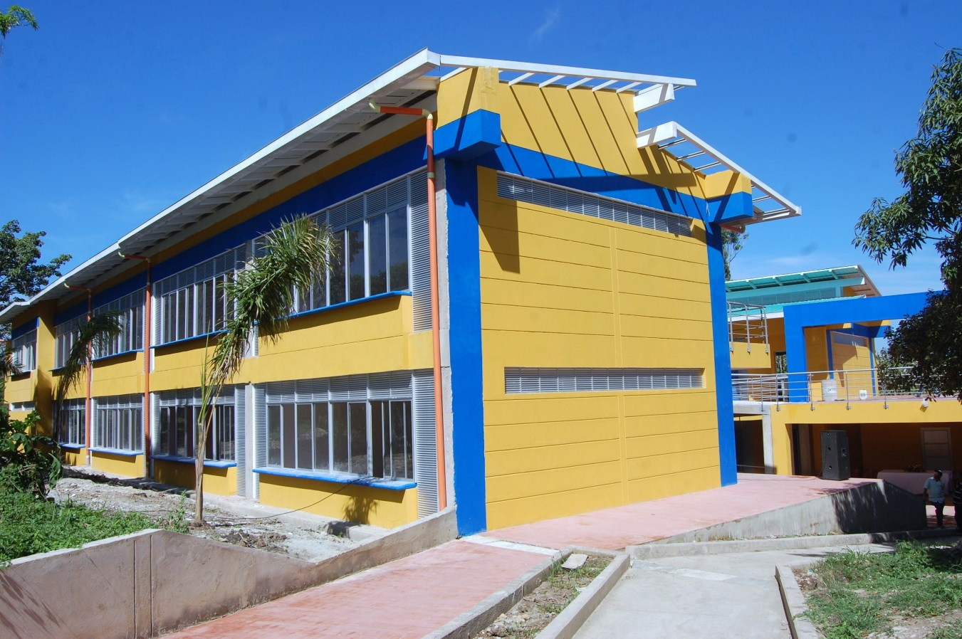

REFERENTES FUNDAMENTALES PARA UN PROYECTO DE FORMACION

Para responder al propósito de conceptualizar, estructurar y diseñar el Proyecto Educativo Institucional de la IENSS, es preciso empezar por considerar su realidad micro y macro contextual, como se intenta a continuación.

ESCENARIO DEL QUEHACER CURRICULAR.

El macrocontexto de la IENSS reviste características muy particulares que es preciso analizar. Se ubica en Sincelejo, capital del Departamento de Sucre, en la costa caribe colombiana. En este departamento es notable su ubicación estratégica, que brinda oportunidades de crecimiento y progreso, en el contexto fluvial y terrestre. Se destacan cinco subregiones: Sabanas, Morrosquillo, San Jorge, La Mojana y Montes de María. Subregiones que se destacan por una diversidad de potenciales favorables para el crecimiento económico y social. Sin embargo, el departamento no es ajeno al conflicto que ha vivido Colombia y que ha afectado al departamento de Sucre y al municipio de Sincelejo como capital. (Boris López)

Lo anterior nos remitió, como Institución Educativa ubicada en Sincelejo y como Escuela Normal Superior, a realizar una revisión bibliográfica de fuentes confiables tales como Observatorio del Programa Presidencial de Derechos Humanos y Derecho Internacional Humanitario. Diagnóstico Departamental Sucre; Observatorio del Programa Presidencial de Derechos Humanos y Derecho Internacional Humanitario. Panorama actual de la región de Montes de María y su entorno, estudios que analizan los factores que han afectado al departamento del año 2003 al 2007. También se revisaron los planes de gobierno de las dos últimas administraciones de Sincelejo, con el propósito de revisar qué factores siguen incidiendo negativamente y cuáles de manera favorable o positiva.

Según el informe del observatorio del Programa Presidencial de Derechos Humanos y Derecho Internacional Humanitario. Panorama actual de la región de Montes de María y su entorno, presentado en el año 2007 se destaca que la ubicación favorable del departamento y la oportunidad de movilización a los departamentos de Córdoba, Bolívar y Antioquía han propiciado actividades ilícitas, especialmente el narcotráfico. En el mismo estudio se afirma que de las 5 subregiones que conforman al departamento, dos de ellas (La Mojana y Montes de María) han sido más marcadas por el conflicto armado.

Se destaca además que la ubicación de la subregión Montes de María se encuentra entre Sucre y Bolívar, conformada por varios municipios: San Onofre, Toluviejo, Los Palmitos, Coloso, Chalán, Sincelejo, Morra, Corozal y Ovejas; subregión donde se destacan grupos armados ilegales Farc, ELN y AUC. Mientras que en la Mojana predominaron las autodefensas campesinas de Colombia.
El estudio muestra un análisis pormenorizado del acontecer entre los diferentes grupos insurgentes, resaltándose que desde 1997 al 2007 ocurren eventos sangrientos, que despiertan en el territorio pánico, angustia, dolor, pobreza y temor, ya no solo por los bienes sino por la vida, vulnerándose uno de los derechos humanos fundamentales. A continuación se presenta, textualmente del documento del Observatorio del Programa Presidencial de Derechos Humanos y Derecho Internacional Humanitario los nivel de violencia vividos tomando como referente el número de homicidios reportados al igual que el número de civiles muertos en conflicto.

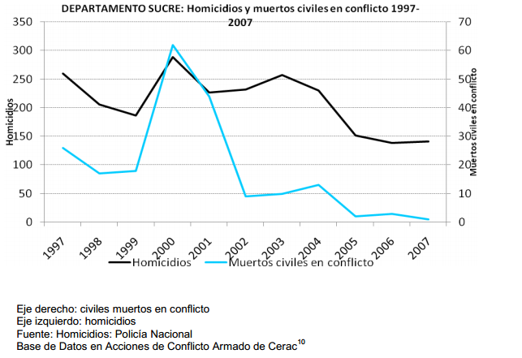

Por considerarlo de vital importancia en la configuración del escenario institucional, se analizan aspectos relevantes de esa realidad contextual. Especial consideración merece el conflicto armado que ha padecido el país y en esta región ha tenido efectos devastadores, como se dijo en un aparte anterior. Las masacres de los Montes de María, ya de amplio conocimiento en el ámbito internacional, constituyen un referente de esa ola de violencia que permanecerá en la memoria colectiva.
Al respecto, se omite el recuento pormenorizado de los hechos, porque han tenido amplio despliegue -aunque nunca suficiente- y se señalan los promotores de primera línea y las consecuencias más determinantes de la situación actual. Sabemos que el llamado “conflicto armado” se inició con el acoso de la guerrilla a la población campesina, mayormente. Entraron en escena los paramilitares, con lo cual se recrudeció la guerra: hostigamientos, masacres, secuestros, toma de poblaciones y otras formas de desestabilización social. Con el agravante de que las fuerzas del estado (ejército y policía) no fueron inmunes al soborno ni a la contaminación del narcotráfico para coadyuvar a las acciones criminales, como ha sido registrado en numerosos expedientes, registros noticiosos e investigaciones de todo tipo.

De ese conflicto armado surgió un efecto común a todas las regiones del país, como es el desplazamiento forzado. Miles de familias huyeron del campo para salvar la vida. Abandonaron con premura todo lo que significaba su esencia vital: viviendas, cultivos, animales, amistades, formas de vida tradicional, apego a la tierra, sentido de pertenencia al terruño, identidad comunitaria…. Así llegaron a Sincelejo, que se convirtió en centro receptor de esas corrientes migratorias sin norte ni esperanzas. Llegaron sin nada a luchar un espacio, a desafiar la hostilidad citadina, a mendigar exiguos recursos de subsistencia, a convencerse a sí mismos de que debían seguir viviendo, en un continuo de aconteceres que aún no termina.
Como consecuencia lógica de estos hechos, y de otros pre-existentes, proliferan los cordones de miseria en Sincelejo. En general, se da un crecimiento urbano desorganizado, a la par de hacinamientos con asiento en la frecuente invasión de predios. Así, quienes habían perdido sus tierras propias, se vieron forzados a apropiarse, a sangre y fuego, de otros terrenos donde construir albergues primarios. Nadie en Sincelejo, y menos sus autoridades civiles, estaba preparado para recibir a los desplazados inmigrantes y convivir con ellos. Menos lo estaban los recién llegados para afrontar la hostilidad y exigencias múltiples de la vida citadina, tan extraña a su modus vivendi y a su visión de mundo. De ahí ha surgido un caos sociocultural, sin horizontes de superación en el presente ni en el futuro inmediato.

Así las cosas, no hay que ir muy lejos en el razonamiento para comprender por qué se incrementó el desempleo, la pobreza y la economía informal. Este marco de negatividad ha resultado campo propicio para el surgimiento de depravaciones de todo orden, especialmente en el aspecto social, cultural y educativo.
Paralelo a lo anterior, resulta forzoso considerar el aspecto económico, como factor definitorio y de incidencia permanente. Aquí no basta citar la pobreza, la economía informal y el desempleo, como ya se ha hecho. En efecto, las necesidades elementales y el propio instinto de supervivencia han originado el auge desmesurado del mototaxismo, como respuesta alternativa inmediata, el que a su vez ha resultado un agravante de la situación. Igualmente, el incremento de la prostitución, la inseguridad, robos, atracos, drogadicción, pandillismo, entre otras manifestaciones del estado de crisis. Toda esa amalgama de circunstancias, más otras que falta analizar, ha perfilado en mayor o menor grado la población de la IENSS en todos sus estamentos, sin desconocer que sigue afectando la vida cotidiana en Sincelejo y zonas aledañas.

Con esas marcas, más las ya existentes desde antes del conflicto armado, llegan a los lares de nuestra Escuela Normal los niños y jóvenes que componen su población estudiantil, alrededor de la cual gira este Proyecto Educativo Institucional. Son seres humanos en cuyos proyectos de vida figura por lo menos uno de los siguientes factores: procedencia de familias disfuncionales, violencia intrafamiliar, pobreza extrema, maltrato, discriminación, diversidad étnica, necesidades educativas especiales, matoneo, prostitución, diversidad de orientación sexual, drogadicción, pluralismo religioso, embarazos adolescentes, ausencia de proyectos de vida, sin que se haya agotado la enumeración pertinente. Lo anterior, indudablemente ratifica y valida el concepto de “currículo oculto” que nos enseñan Abraham Magendzo y Jimeno Sacristan, reconocidos teóricos de la educacion.

Otra variable negativa, propia de la cultura generalizada hoy en el país, entra a jugar incidencia decisiva. Está dada en el perfil de los estudiantes que ingresan al Programa de Formación Complementaria Docente, lo cual constituye un riesgo para la construcción de la calidad institucional. Todos los estudiantes que ingresan a este programa no traen la motivación natural para ser maestros ni las fortalezas personales que se requieren para ello. En consecuencia, los procesos de formación específicos resultan desgastantes para los maestros formadores de formadores y para todos los involucrados en la marcha de dicho programa. Así, surge el temor de que la misión y la labor institucional sigan desviando su norte. Es la amenaza de que el quehacer institucional se reduzca a solucionar problemas de cobertura y de generación de posibilidades de empleo, antes que a alentar, desarrollar y fortalecer la vocación magisterial por convicción. Igual debilidad está presente en algunos formadores de formadores.
A lo anterior se suman diversas circunstancias existentes desde siempre, aunque agravadas en el presente y comunes a todo el país. Son las atinentes al manejo irregular de los asuntos públicos, lo cual constituye otra amenaza para la optimización de los procesos curriculares en las instituciones educativas del departamento. La IENSS no es ajena a esta incidencia negativa. Tal situación es inherente al ejercicio condicionado de la política, o lo que es llamado politiquería, de vieja data en el Departamento de Sucre.

En ese marco, las decisiones oficiales que afectan la educación, responden más a los intereses personales de quienes detentan el poder, que a las prioridades institucionales. De ahí la lentitud y desafueros en los trámites y decisiones de fondo, la provisión de cargos, la cancelación de salarios a los docentes, entre otros. ¿Podrían ponerse en duda las repercusiones de este hecho en la vida cotidiana de Sincelejo y en el desarrollo curricular de la IENSS? La práctica aludida va acompañada de la corrupción administrativa, obviamente con consecuencias negativas para la calidad de vida de la ciudadanía en general y de nuestra institución en particular. Sin duda condiciona un horizonte oscuro para toda institución educativa y especialmente para este centro formador de formadores.

La situación resulta en extremo compleja, condicionada, además, por otros factores que son al tiempo causa y consecuencia, en espiral creciente. No se olvide el alto índice de analfabetismo lingüístico y cultural imperante, el desconocimiento extendido de las leyes, deberes y derechos ciudadanos; el miedo, la tendencia al facilismo, la inversión de los valores humanos y una actitud ancestral de subvaloración de lo propio, acompañada de pesimismo.

Esta es, lectores de toda condición, nuestra interpretación del contexto institucional, en sentido holístico. Lo dicho amerita todo esfuerzo por intervenir la realidad existente, desde el quehacer curricular permanente. Así, la tarea de formar a las nuevas generaciones de ciudadanos y de maestros, constituye un reto colectivo, por demás difícil. No obstante, la IENSS lo asume con toda dignidad, decisión, compromiso y empeño.

EL CLAUSTRO EN SU HISTORIA.

El microcontexto institucional se inscribe con honores en la historia del departamento de Sucre. La Institución Educativa Normal Superior de Sincelejo, fue creada en 1936, pero sólo hasta el 25 de junio de 1944 fue fundada, por iniciativa del entonces Director de Escuelas Normales del Ministerio de Educación Nacional, señor Germán Peña García, nombre que lleva la biblioteca de la Institución en su honor. A la fecha han transcurrido 70 años de existencia activa y productiva, formando docentes idóneos bajo solidos principios éticos y pedagógicos.

Para la construcción, edificación y funcionamiento de la naciente Escuela Normal para Señoritas, un grupo de ciudadanos donó 18 hectáreas de terreno con especificación irrevocable. Fueron los dotantes Mario Urueta; Nelson Vergara y José Romero, según Escritura Pública No. 183 de septiembre de 1936, Notaria Primera del Cìrculo de Sincelejo.

La razón Social ha ido transformándose con el tiempo, así: inicio como Escuela Normal Para Señoritas de Sincelejo (1944) luego, Escuela Normal Superior de Sincelejo (1996) más tarde se denominó Institución Educativa Normal Superior de Sincelejo mediante Decreto 008 de enero 8 de 2003, estando ésta vigente hasta la fecha.

Al inicio de la labor académica de esta institución, la dirección estuvo a cargo de Doña Pastora Vásquez Vélez, con Rebeca de Marchena Pabón como directora de la Escuela Anexa a la Normal y el Presbítero Antonio Prieto como Capellán; además nueve (9) docentes y doce (12) alumnas, que fueron seleccionadas entre las mejores de los colegios de la región, becadas e internas. El énfasis era agropecuario, con miras a una forma de asesoría a los campesinos del entorno en sus labores. Las alumnas realizaban, aparte de las labores académicas, actividades de agricultura, ganadería y similares, con destino al sostenimiento del internado.

Cabe resaltar que durante los 70 años de esta institución se han otorgado los siguientes títulos:
- Maestra Rural (1946 a 1952)
- Maestra superior(1953 a 1965)
- Maestra (1966 a 1976)
- Maestra Bachiller (1977 a 1979)
- Bachiller Pedagógico (1980 a 1996)
- Bachiller Académico con Profundización en el campo de la Educación y Formación Pedagógica (1977 a la fecha)
- Normalista Superior con énfasis en Lengua Castellana (2000 a 2009).
- A partir de 1998 se inicia el Ciclo Complementario de Formación Docente, actualmente Programa de Formación Complementaria.
Dado el reconocimiento público a la excelente labor pedagógica realizada, ha recibido diversos reconocimientos y exaltaciones cívicas.

Es de resaltar, que la labor directiva y administrativa durante estas siete décadas ha sido desempeñada de manera loable por los siguientes titulares:

- Pastora Vásquez Vélez (1944 - 1953)
- Judith Ferrer (1954)
- Margarita Ordoñez De Manrique (1955)
- Raquel Caicedo (1956)
- Ernestina Bolaños (1957)
- Hercili Reyes vda De Gómez (1959 - 1969)
- Marina Isabel Mera Gómez (1970 - 1975)
- Elisa Rodríguez De Peralta Mejía (1976 - 1999)
- Graciela Villazón De García (1980 - 1996)
- Annelise Esther Montaño Brango (1997)
- Víctor Manuel Uribe Porto (1998 – 1999)
- Annelise Esther Montaño Brango (2000)
- Manuel Del Cristo Solórzano Gil (2001)
- Guido Nel Pérez Díaz (2001 - 2007)
- Alejandro Darío Merlano Olivero (e) (2008 - 2009)
- Alberto Jesús Iriarte Pupo (e) (2010)
- Guido Nel Pérez Díaz (2010 hasta la fecha)
Este acontecer histórico de la Institución Educativa Normal Superior de Sincelejo marca una identidad académica, pedagógica y formativa que ha impactado la realidad institucional y el contexto a nivel local, regional y nacional. A partir de su conocimiento se puede perfilar su identificación en los términos que muestra su carta de identidad:

Tabla 1. Datos de identificación

Nueva denominación | Institución Educativa Normal Superior de Sincelejo
Dirección: | Calle 15 Nº 10 – 03 Avenida San Carlos
Teléfono: | 2821634 – fax: 28212479
Municipio: | Sincelejo-Sucre
Núcleo Educativo Nº: | Seis
Nombre del Rector: | Guido Nel Pérez Díaz
Dirección: | Carrera 16B No. 9-63. Apartamento 201
Teléfono: | 282350
Niveles que ofrece: | - Preescolar  - Básica: Ciclo de primaria y ciclo de secundaria.  - Media académica. Profundización en Pedagogía.  - Programa de Formación Complementaria.
Número total de estudiantes: | 4839
Jornada de trabajo: | Completa.
Naturaleza: | Estatal.
Carácter: | Mixto.
Resoluciones aprobatorias: | - Resoluciones 0049/99 y 0159/99  - Reconocimiento Oficial Resoluciòn: No. 0741 de mayo 8 de 2000.  - Resolución 008 de enero 8 de 2003  - Resolución No. 3140 de diciembre 10 de 2003 Acreditación en Calidad y Desarrollo.  - Nit: 892.280.020-4 _ CODIGO ICFES: 015388  - CODIGO DANE: 170001000414

PERSONAJES
BANDERA

( ESCRIBIR SIGNIFICADO DE CADA UNO DE LOS SIMBOLOS)

HIMNO

INSPIRADO CON TANTA GRANDEZA
EN TU NOMBRE LA CIENCIA Y NOBLEZA
SIMBOLIZAN TU GRAN ESPLENDOR
CONCURRAMOS ALEGRES Y UFANOS
A FORMAR CRITICOS CIUDADANOS
CON SENTIDO ANALITICO Y SOCIAL
FORJAREMOS UN MAESTRO IDEAL.

ENTONEMOS GOZOSO UN HIMNO
CUYAS NOTAS VIBRANTES SONORAS
SEAN SEÑALES DE HONOR PRECURSORAS
DE UN SER CRITICO AUTONOMO Y SOCIAL
Y A LA PATRIA OFRECIENDO LOS LAUROS
QUE A LA LID DEL ESTUDIO GANEMOS
DECIDIDOS POR ELLOS ADOPTEMOS
EL GRAN LEMA VIRTUD Y HACER.

CON ESFUERZOS Y DEDICACION
NORMALISTA SALGAMOS TRIUNFANTES
DANDO EJEMPLO DE NUESTRA MISION
CONSTRUIR TRANSFORMANDO EL SABER
TUS EXTRAÑAS ENCIERRAN LA ESENCIA
FOMENTANDO EN NOSOTROS VALORES
CON RESPETO AMOR Y PERTENENCIA
VIVIREMOS UN MUNDO MEJOR

ENTONEMOS GOZOSO UN HIMNO
CUYAS NOTAS VIBRANTES SONORAS
SEAN SEÑALES DE HONOR PRECURSORAS
DE UN SER CRITICO AUTONOMO Y SOCIAL
Y A LA PATRIA OFRECIENDO LOS LAUROS
QUE A LA LID DEL ESTUDIO GANEMOS
DECIDIDOS POR ELLOS ADOPTEMOS
EL GRAN LEMA VIRTUD Y HACER

LEMA

La Institución Educativa Normal Superior de Sincelejo es de naturaleza oficial y tiene carácter mixto. Se encuentra ubicada en la calle 15 N° 10-03, Avenida San Carlos; su número telefónico es el 2821634 y el número de Fax, el 2812479. La Institución se encuentra localizada en el municipio de Sincelejo, capital del Departamento de Sucre, Colombia. Su representante legal es el Esp. Guido Nel Pérez Díaz, quien ostenta el cargo de Rector. Actualmente ofrece los niveles educativos de preescolar, básica, media académica con profundización en pedagogía y el Programa de formación complementaria, ofertado a bachilleres pedagógicos y académicos. Así mismo, cuenta con una población de 4.839 estudiantes en las jornadas matinal (3000) y vespertina (1839).
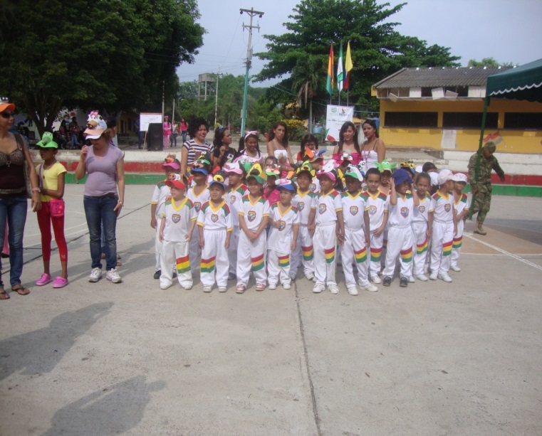
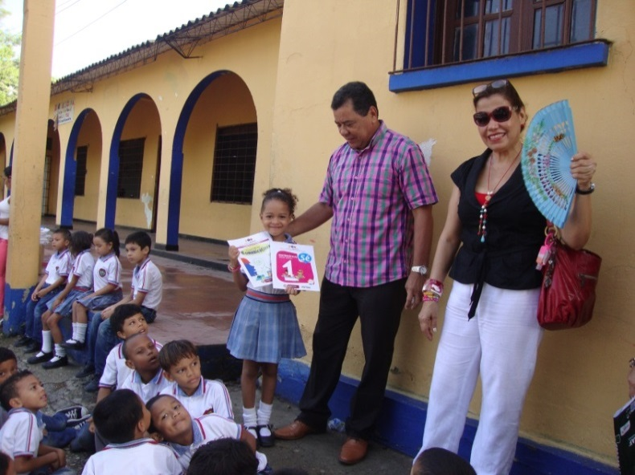

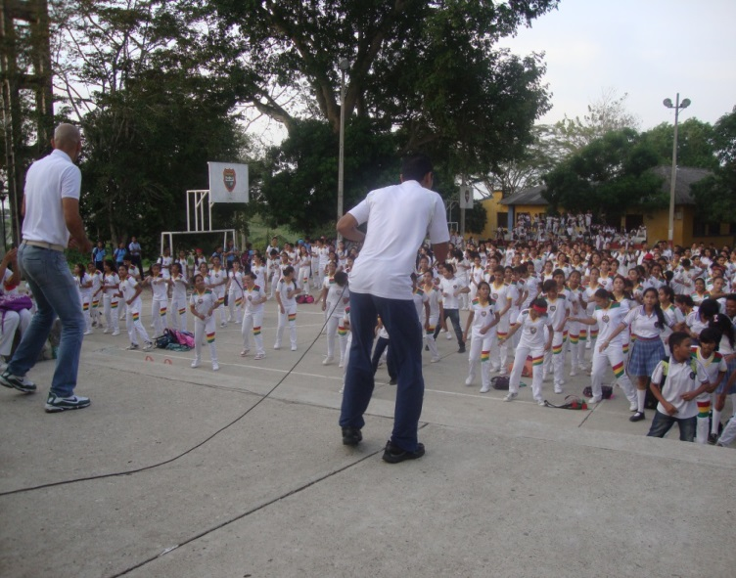

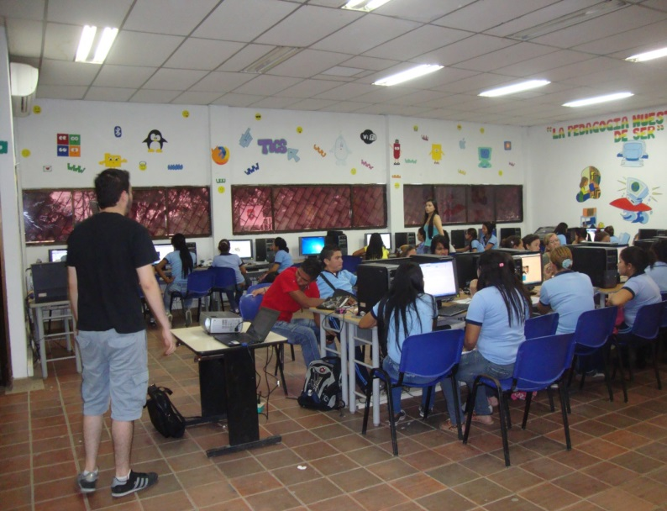

El Proceso de Gestión de Evaluación Educativa Macro proceso D.01. y su subproceso D.01.04. Caracterización y perfil institucional, además del macrocontexto; motiva a la comunidad de la Institución Educativa Normal Superior de Sincelejo a realizar un estudio tendiente a identificar el tipo de estudiante que ingresa a la Institución y qué tipo de características familiares poseen, con el propósito de orientar las políticas y acciones institucionales de tal manera que respondan a los grupos de personas que adelantan sus estudios en los niveles de preescolar, básica primaria – secundaria, media y Programa de Formación Complementaria.

Estudio que ha permitido a los directivos docentes, docentes y al equipo de Bienestar Institucional elementos importantes para la adopción del modelo institucional y ajuste curricular en la articulación sentida en el proceso de formación de los(as) estudiantes para su ejercicio como personas y profesionales. El principio central de este proceso es el desarrollo humano y por esto, las acciones están orientadas a contribuir a la formación integral de los estudiantes y al mejoramiento de la calidad de vida de los miembros de la comunidad normalista.

Esta caracterización se abordó desde una perspectiva integral de los aspectos socioeconómicos, demográficos, biográficos, académicos y los relacionados con el uso del tiempo libre que consolidan al ser, e influyen de manera determinante en su desarrollo académico y en general en la interacción con el otro(a).

Al analizar el aspecto socioeconómico del (la) estudiante además de otras variables, se abordó el estrato social del cual provienen, sus fuentes de sostenimiento y las oportunidades sociales que posee. De igual manera, se indagó sobre su actual situación laboral.

Los aspectos demográficos juegan un papel importante, en la medida en que permiten conocer en este estudio en particular, la distribución geográfica de los estudiantes de acuerdo a su lugar de origen.

El biográfico es significativo, porque en este se indagó sobre la situación familiar del estudiante, los niveles de escolaridad a nivel familiar y los compromisos adquiridos (personas a cargo).

Los aspectos académicos se concentran en determinar la procedencia académica y bajo qué condiciones se obtuvo el título de bachiller. Dado que el proceso de formación es un proceso secuencial, es necesario conocer, desde el punto de vista descriptivo, las características del momento académico que precede el ingreso a la Normal y elementos fundamentales en relación con la vocación docentes que es la razón de ser de nuestra institución.

Los aspectos relacionados con el uso del tiempo libre juegan un papel fundamental en esta caracterización, ya que para este estudio se analizan las actividades académicas, culturales recreativas, deportivas y lúdicas, que contribuyen a su formación como un ser integral.

La caracterización de los(as) estudiantes de la Institución Educativa Normal Superior de Sincelejo, permite a la Institución contar con información válida y confiable sobre sus variables demográficas, biográficas, socioeconómicas, académicas y aquellas relacionadas con el uso del tiempo libre, y en esa dirección orientar acciones institucionales que sean pertinentes con la realidad estudiantil.

DOFA: es clave

En la jornada matinal dentro del nivel de preescolar existe una población de 239 estudiantes, de los cuales ciento veinte y seis (126) son niñas y 113 son niños, cuyas edades oscilan entre 5 y 6 años. Para el nivel de básica primaria se cuenta con una población de 1.055 estudiantes; en la jornada matinal 755 son niñas y 539 son niños, cuyas edades oscilan entre 6 y 12 años. En el grado primero existe una población de 205 estudiantes (116 niñas y 89 niños), en el grado segundo hay 220 estudiantes (127 niñas y 93 niños), en el grado tercero 192 estudiantes (112 niñas y 80 niños), en el grado cuarto 189 estudiantes (113 niñas y 76 niños), en el grado quinto 249 estudiantes (161 niñas y 88 niños).

Por su parte, en el nivel de básica secundaria se cuenta con una población de 1.072 estudiantes de los cuales 752 son niñas y 320 niños, cuyas edades oscilan entre los 10 y 16 años. En el grado sexto existe una población de 326 (207 niñas y 119 niños), en el grado séptimo 258 estudiantes (182 niñas y 76 niños), en el grado octavo 287 (206 mujeres y 81 hombre), y en el grado noveno 201 estudiantes (157 niñas y 44 niños).

En el nivel de la media se cuenta con una población de 445 estudiantes de los cuales 320 son mujeres y 125 son hombres, cuyas edades oscilan entre 14 y 19 años, en el grado decimo contamos con una población de 213 estudiantes (138mujeres y 77 hombres) y en el grado undécimo 232 estudiantes (182 mujeres y 50 hombres)

En la jornada vespertina dentro del nivel de básica primaria existe una población de 539 estudiantes de los cuales 321 son niñas y 218 son niños, cuyas edades oscilan entre 6 y 13 de edad, En el grado primero existe una población de 90 estudiantes (52 niñas y 39 niños), en el grado segundo hay 99 estudiantes (52 niñas y 47 niños), en el grado tercero 112 estudiantes (74 niñas y 38 niños), en el grado cuarto 108 estudiantes (62 niñas y 46 niños), en el grado quinto 129 estudiantes (81 niñas y 48 niños).

A su vez, en el nivel de básica secundaria se cuenta con una población de 663 estudiantes de los cuales 423 son niñas y 240 niños, cuyas edades oscilan entre los 10 y 16 años. En el grado sexto existe una población de 199 (121 niñas y 78niños), en el grado séptimo 176 estudiantes (117 niñas y 59 niños), en el grado octavo 149 (93 mujeres y 56 hombre), y en el grado noveno 139 estudiantes (92 niñas y 47 niños).

En el nivel de la media se cuenta con una población de 249 estudiantes de los cuales 180 son mujeres y 69 son hombres, cuyas edades oscilan entre 14 y 19 años, en el grado decimo contamos con una población de 154 estudiantes (107 mujeres y 47 hombres) y en el grado undécimo 95 estudiantes (73 mujeres y 22 hombres)

Además, el programa de formación complementaria cuenta con una población de 574 estudiantes de los cuales 479 son mujeres y 95 son hombres, cuyas edades oscilan entre 15 – 19 años y más, en el I y II semestre contamos con una población de 317 estudiantes (258 mujeres y 59 hombres) y en el III, IV y V semestre contamos con una población de 257 estudiantes (221 mujeres y 36 hombres)

Dentro de esta población, se resalta que nuestra institución cuenta con un (1) estudiante con limitaciones físicas, discapacidad cognitiva o discapacidad excepcional, con 96 estudiantes (71 niñas y 25 niños) pertenecientes a grupos étnicos y 384 estudiantes (262 niñas y 122 niños) en condición de desplazada o desmovilizada del conflicto armado.

La Institución ha vivido en su trayectoria tres (3) procesos de Acreditación:

Acreditación Previa: Con la acreditación previa las escuelas normales superiores dieron cuenta de sus capacidades académicas y administrativas para ofrecer, en condiciones decalidad, el programa de formación complementaria de maestros para la educaciónpreescolar y básica primaria, cuya preparación debía ser la más idónea paraorientar los procesos formativos de niñas y niños. Resolución No. 3502 de diciembre 24 de 1999 MEN.

Acreditación en Calidad y Desarrollo: la evaluación tuvo como propósito fundamental establecer si las instituciones que habían obtenido la acreditación previa y la autorización para desarrollar su propuesta de formación de maestros, tenían en la realidad institucional y en la práctica los elementos y procesos para que la misión formadora se realizara en condiciones óptimas. En esta acreditación se consideró que la calidad y el desarrollo de lo educativo son aspectos inherentes a su propia naturaleza, convirtiéndose en imperativos sociales cuando se trata de formar a quienes serán los responsables de la formación de otros. En este contexto, calidad y desarrollo se refieren a un mismo proceso, es decir, a la realización progresiva de las condiciones óptimas de una propuesta de formación. Resolución No. 3140 de diciembre 10 de 2003 MEN.

Reconocimiento por Decreto No. 1285 – MEN (27 de abril -2005) de la Participación de los Padres de Familia en el mejoramiento de los Procesos Educativos en los Establecimientos Educativos.

Decreto No. 4790 - MEN (19 de diciembre de 2008) Por el cual se establecen las condiciones básicas de calidad del Programa de Formación Complementaria en las Escuelas Normales Superiores.

Acreditación en la verificación de las condiciones básicas de calidad (Autorización a la Escuela Normal Superior para ofrecer el Programa de Formación Complementaria):En este proceso de dar cuenta de la calidad del servicio educativo, a finales de2008 el Gobierno Nacional establece, mediante el Decreto 4790, las condiciones de calidad que deben cumplir las escuelas normales superiores, específicamente en lo que se refiere a la organización y al funcionamiento del programa de formación complementaria de educadores para el nivel de preescolar y el ciclo de básica primaria. Resolución No. 7782 de septiembre 6 de 2010.

POLITICAS DE CALIDAD
- Formar mejores seres humanos, ciudadanos con valores éticos, respetuosos de lo público, como sujetos activos de derechos y deberes que construyen convivencia pacífica. Una educación integral e incluyente que propende por el desarrollo personal y social y contribuya a cerrar brechas de inequidad e intolerancia, desde la acción de la escuela y el hogar.

- Brindar educación oportuna y pertinente en el marco de una atención integral, coherente con las necesidades de formación en cada nivel.

3. Ampliar la cobertura sin detrimento de la calidad, disminuir la deserción, aumentar y mejorar la infraestructura escolar, como factores de fuerte incidencia en la respuesta que demanda la sociedad.

4. Fortalecer el desarrollo de competencias genéricas y específicas en todos los estamentos institucionales.

5. Institucionalizar un modelo de gestión de la calidad: Autoevaluación, Planes de Mejoramiento, PHVA, SIGCE.

6. Brindar oportunidades de capacitación a todo el recurso humano en la ejecución de sus labores garantizando la optimización de los procesos.

8. Implementar el programa de prevención de riesgos psicosociales.

POLÍTICAS INSTITUCIONALES

- EXCELENCIA ACADÉMICA a través de la dinámica de procesos de gestión, estratégicos e investigativos donde los directivos, docentes y estudiantes den cuenta de la relación dialéctica entre teoría – práctica en la construcción de Saber Pedagógico a partir de la reflexión, transformación e innovación en el entorno institucional en pro de elevar los niveles de competencias de los estudiantes y demás estamentos institucionales.

- USO DE LOS RESULTADOS de los sistemas de autoevaluación y evaluación como herramientas que permitan el mantenimiento la calidad académica, administrativa, comunitaria y financiera y procesos de mejoramiento continuo en la Escuela Normal Superior de Sincelejo, buscando la consecución de las metas, de los indicadores y los estándares establecidos.

- Generación de alternativas e implementación de programas de apoyo básicos para la formación integral y utilización del tiempo libre encaminados al sostenimiento de la cobertura minimizando los factores de riesgo (repitencia, deserción, ausentismo, extraedad, entre otros).

- Creación el observatorio para el seguimiento y control de los maestros superiores egresados del Programa de Formación Complementaria.

- Vinculación de la Institución Educativa en bolsas de empleo para los maestros egresados.

6. Alianzas estratégicas con organismos e Instituciones del orden Local, Nacional e Internacional, de carácter oficial y/o privado encaminados al establecimiento de convenios de tipo académico, cultural, pedagógico y de convivencia para el fortalecimiento de proyectos transversales y oferta de servicios de índole pedagógico, académico y de actualización.

7. Formación y cualificación a los estudiantes de todos los niveles en competencias específicas y genéricas para asumir las evaluaciones saber 3º, 5º, 9º, 11º y SABER PRO.

8. Brindar la participación y vinculación de los egresados en los diferentes proyectos que se adelantan en la institución o por iniciativa propia.

9. Sistematización de los procesos de investigación e innovación desde el aula por parte de los docentes como un compromiso personal y reflexivo que garantice la autoformación y perfeccionamiento del quehacer docente.

10. Apoyo y divulgación a labor de los grupos de investigación (comunidades académicas) de docentes en procesos de formación que evidencien transformaciones en sus prácticas pedagógicas.

11. Creación de una empresa pedagógica para la elaboración de software educativos, módulos, textos de autoría de docentes, ayudas didácticas, material didáctico y programas que faciliten la potenciación de los aprendizajes de los educandos, la optimización de las competencias dentro y fuera de la institución y el cumplimiento de la visión de la I.E.N.S.S.

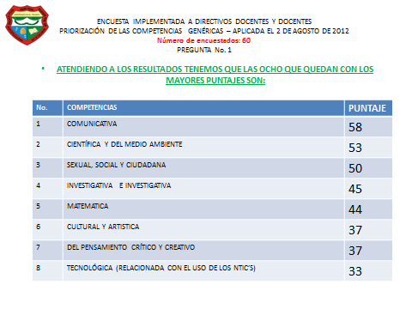

3. SOL NACIENTE EN EL HORIZONTE INSTITUCIONAL

Modelo

Administrativo Pedagógico
Objetivos Visión Objetivos
Principios Misión Principios
Fundamentos Filosofía Fundamentos
Perfiles
Políticas de Calidad
Metas de calidad

Modelo de Gestión Directivo.

Sistema de Gestión de la Calidad

Un servicio educativo de alta calidad es aquel cuyos atributos cumplen en alto grado con las expectativas y niveles de satisfacción de estudiantes, padres de familia y la sociedad. Para que esto se cumpla, los establecimientos educativos requieren implementar un Sistema de Gestión de la Calidad - S.G.C, que se entiende como un conjunto de elementos interrelacionados, procesos y procedimientos, recursos y estructura interna de responsabilidades y jerarquías que favorezcan la efectividad y eficiencia del talento humano, a través de los cuales, se administra de forma planificada la calidad del servicio educativo.

Es por esta razón que la Institución Educativa Normal Superior de Sincelejo, reconoce la importancia del Sistema de Calidad, mediante su implementación, seguimiento y evaluación podrá brindar indicadores claros y precisos para encaminar los planes de mejoramiento para el cumplimiento de sus metas y objetivos atendiendo a la autoevaluación institucional, resultados de las pruebas externas e internas, proyección comunitaria y seguimiento a los subprocesos del Macro Proceso D.

Con la experiencia obtenida gracias a las diferentes acreditaciones a las cuales se ha sometido y con lineamientos claros en relación con los criterios de verificación de las condiciones de Calidad, le apuesta a la implementación de un sistema de calidad que le garantice a la Institución mejorar la calidad de la educación en el ámbito local, regional y nacional, logrando un sistema de la calidad eficiente, eficaz y efectivo.

Al institucionalizar un sistema de gestión de calidad traerá como beneficio la planeación, control, seguimiento, mejoramiento y revisión de las actividades mediante la aplicación del ciclo P-H_V-A asegurando así el cumplimiento de la política de calidad. Permite además, identificar las prioridades y fijar objetivos de calidad coherentes con la función, visión y misión institucional y aumentar el desempeño general de la misma.

El enfoque por procesos del P – H – V – A implica:

P: Planear etapa en la que se decide el cómo se va a hacer. Metodologías, registros, puntos de verificación y control. Establecimiento de procedimientos documentados para acciones correctivas y preventivas.
H: Hacer, implementar el cómo se va hacer.
V: Verificar, realizar el seguimiento, la medición y el análisis de los procesos de acciones correctivas y preventivas.
A: Ajustar o actuar, identificar e implementar las acciones necesarias para alcanzar los resultado planificados y la mejora continua de los procesos de acciones correctivas y preventivas.

¿Cuál es la idea fundamental de un SGC implementado en las instituciones educativas?

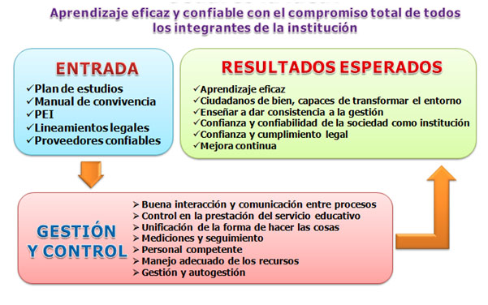

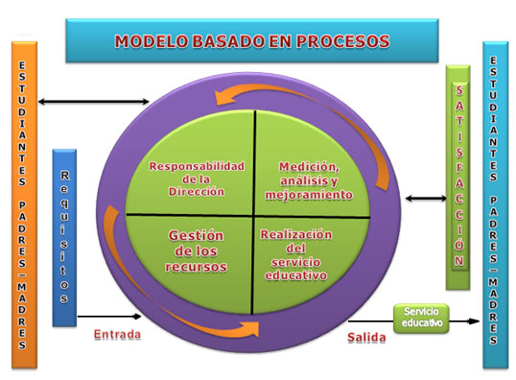

¿Cuál es la metodología aplicada en la implementación y desarrollo de un SGC?
Se aplica la metodología conocida como Ciclo PHVA: “Planificar-Hacer-Verificar-Actuar”

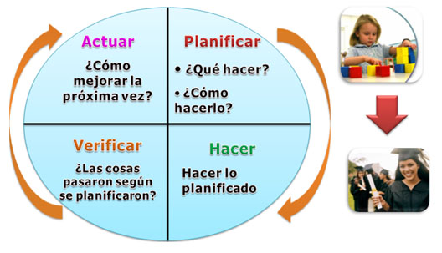

(Jorge Enrique Rivera Márquez).
http://www.eleducador.com/index.php?option=com_content&view=article&id=776:implementando-el-sistema-de-gestion-de-calidad-en-los-colegios&catid=95:rectores-y-coordinadores&Itemid=1

Principios del sistema de Gestión de la Calidad

Los principios del sistema de gestión de calidad se enmarcan, integran, complementan y desarrollan dentro de los principios constitucionales de la función pública. Se han identificado los siguientes: enfoque hacia el cliente, liderazgo, participación activa de los servidores públicos y/o particulares que ejercen la función pública, enfoque basado en procesos, enfoque del sistema para la gestión, mejora continua, enfoque basado en hechos para la toma de decisiones, relaciones mutuamente beneficiosas con los proveedores de bienes o servicios, coordinación, cooperación y articulación; y transparencia.

Enfoque Institucional: EL CURRICULO CRITICO EN LA EDUCACIÓN UNA APUESTA A LA TRANSFORMACIÓN DEL CONTEXTO SOCIAL

Sin lugar a dudas, la teoría crítica ha permitido la reflexión constante y permanente de los acontecimientos sociales, políticos, económicos y culturales que emergen en los procesos estructurales de la sociedad, pero que están presentes explícitamente en los procesos educativos. A partir de los críticos se inició una profunda comprensión de los aspectos que confluyen en la dinámica y en la movilidad social desde la relación ciencia y sociedad y desde la interacción educación- sociedad, los cuales permitieron el surgimiento de tendencias educativas como la pedagogía crítica y la socio –crítica y el currículo crítico.

Uno de los propósitos centrales de la teoría crítica es propiciar la emancipación de las personas de los efectos de dominio de pensamiento que ejercía el positivismo, el cual se demostraba cuando se desarrollaban procesos técnicos e instrumentales que perseguían criterios exactos, sin tener en cuenta que el conocimiento en su construcción intervienen innumerables factores, a sí mismo, las personas lo interpretan y lo comprenden de acuerdo a sus propias realidades interiores.

El surgimiento de la teoría crítica se debe en gran parte a la reflexión realizada a los siguientes aspectos. En primer lugar a la posición radical que presentaba el positivismo en considerar que el conocimiento tiene un papel instrumental en la resolución de los problemas educacionales y la tendencia consiguiente a contemplar desde un fundamento técnico todas las cuestiones de la educación.

En segundo lugar, comprender los grandes significados que surgen del desarrollo de las prácticas educativas, las cuales deben permitir la identificación de categorías que contribuyen a la interpretación de cada uno de los procesos que se realizan en la medida en que los sujetos interactúan en las acciones educativas, pedagógicas y curriculares, al reflexionar sobre ellas se evidencian la ideología, fundamentos conceptuales y teóricos.

En tercer lugar, la teoría crítica analiza sobre los medios que permiten identificar las interpretaciones que surgen del desarrollo de las prácticas educativas, al identificarlos se dan a conocer cada uno de los fundamentos ideológicos que permean en cada uno de los sujetos que interactúan en el proceso pedagógico y curricular, particularmente los docentes quienes al desarrollar las prácticas educativas evidencian el constructo ideológico al cual se suscriben, permitiendo ser interpretado de manera profunda, reflexiva y analítica.

Del mismo modo, dentro del proceso interpretativo, en cuanto al desarrollo de la reflexión de las prácticas educativas, se percibe “que otra debilidad del planteamiento interpretativo relacionando con lo anterior, estriba en no darse cuenta de que muchos de los fines y metas que persiguen los enseñantes no son el resultado de opciones conscientes, sino, mayormente de las limitaciones comprendidas en una estructura social” (kemmis, 2006).

En cuarto lugar, la teoría crítica se preocupó por los acontecimientos sociales en que se cimienta la institución, es decir, visibilizar las caracterizaciones que identifican el contexto social, político, económico, cultural, entre otros, los cuales son factores determinantes en los planteamientos de los procesos educativos, estas estructuras son fundamentales porque permiten identificar las coordenadas ideológicas.

En último lugar, los acontecimientos del desarrollo de los significados, los procesos interpretativos, sociales y contextuales cobran vida en la medida en que se visibilizan en la práctica, es decir, que los hechos y acciones pragmáticas son fundamentales para evidenciar el constructo teórico y los fundamentos conceptuales en que se cimienta epistemológicamente los procesos educativos, pedagógicos y curriculares.

La tendencia curricular critica, asume la dialéctica como su metodología. El docente se ubica como un investigador colaborativo mejorando así la propuesta de Lorenzo Sthenhouse quien se refiere a un maestro investigador individual. En esta propuesta emancipadora del currículo, el docente es un individuo capaz de escribir sus reflexiones sobre la práctica curricular, y para ponerlas a caminar, se tiene que convertir en un líder de su propuesta de transformación. (Galeano 2009).

El carácter investigativo del currículo dado por la teoría crítica, ubica al docente y a la comunidad educativa como protagonistas esenciales en los procesos de construcción del quehacer educativo, desde el diseño de los procesos macro curriculares y pedagógicos hasta los aspectos de orientación del aprendizaje desarrollados en el aula de clase. La investigación se convierte en la herramienta fundamental para explorar los cimientos que subyacen en las estructuras contextuales, las cuales son reflexionadas, analizadas y comprendidas por los sujetos que aprenden, para su posterior transformación.
Dentro de los aspectos que subyacen en el desarrollo de los procesos investigativos es el carácter problematizador del currículo, comprendiendo que la orientación de los objetos de conocimientos se propicia en la medida en que se realiza una lectura minuciosa de la realidad que permite identificar las necesidades y expectativas de la comunidad, las cuales para su reflexión por parte de los sujetos que aprenden, se plantean situaciones problemas de acuerdos a las dificultades encontradas y mediante la investigación identificar las causas y los motivos de su origen en este propósito la comunidad educativa reflexione, tome conciencia y encuentre la solución.

Al respecto Magenzo, afirma:
El modelo problematizador lo ubicamos dentro de esa tendencia curricular emancipatoria. Este modelo plantea una educación y un currículo de calidad con equidad, en una perspectiva democratizadora significa, además, hacer transformaciones importantes en la cultura escolar y preocuparse por la pertenencia escolar. Este enfoque se centra en la modernidad, en la realidad socio-política y contempla la descentralización curricular y la participación de la sociedad, (Magenzo, 1997).
De acuerdo a lo anterior el currículo, no se puede diseñar de manera impositiva, bajo criterios dogmáticos y de forma unilateral, realizado por un grupo de ´´expertos´´ o especialistas que solo buscan regular el proceso curricular mediantes principios autoritarios, sin tener en cuenta las caracterizaciones del contexto sociocultural, dado, únicamente por la participación activa de toda la comunidad educativa, que sin lugar a dudas plantea sus criterios y expresiones relevantes. Al respecto, Magenzo (1997), sostiene

El currículo en una sociedad o en una comunidad autoritaria es el resultado de la imposición de los intereses del grupo que sustenta el poder, por el contrario, en un contexto democrático, el currículo se alcanza después de un proceso de investigación en el que se confrontan intereses para el logro de consensos y para dar espacio también al disenso, desde este estilo curricular se comparte la idea de que es necesario profesionalizar la acción educativa de los docentes como uno de los ejes para mejorar la calidad de la educación(Magenzo,1997).

En este sentido, y tomando las palabras de Galeano, donde sostiene que es necesario definir un currículo común desde unos principios de equidad, igualdad de oportunidades y que preste atención a la diversidad, a las necesidades básicas de aprendizaje y a la fluidez de la comunicación en la educación que reconozca formas de pensar y poder liderar el cambio. Sin estas características, se puede constituir en un cúmulo de buenas intenciones o se puede considerar que La Ley General de Educación 1994, y La Ley de Educación Superior de 1992, son otros proyectos más de los inconclusos en educación en Colombia.

En este orden de ideas Popkewitz (2000), le da importancia al proceso educativo, como herramienta de salvación y como proyecto de emancipación, donde se considera a los estudiantes como propósito de transformación, a partir de la educación, en otras palabras, la educación se convierte en el único instrumental esencial para formar de manera integral, autónoma y democrática al sujeto que aprenden.

Popkewitz (2000), considera
Que la escolarización representa la salvación, como proyecto emancipador. Ve al niño como el objetivo a través de su educación. El proyecto promete un futuro de libertad, igualdad de derechos y progreso entiende que la educación diferenciará al niño de otras actitudes, considera que a partir de este cambio, surgiera una nueva sociedad participativa donde el hombre tendrá un pensamiento democrático (Popkewitz, 2000)

A tendiendo a lo anterior se infiere que la escuela cumple una función primordial en el desarrollo integral del niño, es por ello, que la concepción curricular juega un papel fundamental en la finalidad de tal propósito, puesto que a partir de Él, se diseñaran los lineamientos conceptuales, teóricos y epistemológicos, dados por los contenidos y objetos de conocimientos que permitirán incluir las dimensiones del ser humano, las características del contexto socio- cultural y lo más importante los procesos investigativos como eje que contribuirá a la resignificación del saber y por ende a la construcción del conocimiento. Al respecto Sacristán (2007), sostiene

Al no reconocer el currículo los fundamentos históricos y sociales del contexto, corre el riesgo de convertirse en un ente pasivo que solo busca transmitir de manera mecánica y en algunos casos memorísticos el conocimiento, en otras palabras saberes descontextualizados, sin la mínima lectura de la realidad, en particular de sus caracterizaciones, etnográficas, sociales, culturales, políticas, económicas, religiosas, entre otros aspectos. Estos elementos, sin lugar a dudas, permiten evidenciar un currículo que obedece más a un propósito de repetir criterios conceptuales, que a principios de construcción de conocimiento Sacristán, 2007).

Torres (2006), sostiene que con respecto a lo anterior, “los contenidos curriculares que conforman el currículo escolar venían apareciendo, con excesiva frecuencia descontextualizados, alejados del mundo experiencial de alumnos y alumnas. Las asignaturas escolares se trabajaban aisladas unas de otras y por consiguiente, no se facilitaban la construcción y la comprensión de nexos que permitiesen su vertebración, ni entre estos y la realidad”

El desarrollo de los aspectos anteriores evidencian que la prioridad del currículo no contextualizado es la transmisión del conocimiento, alejado de la construcción del saber, por lo tanto, en las aulas de clase lo que se desarrollan son enunciados y planteamientos dados a partir de cimientos universales, más no contextuales y locales, alejados del verdadero proceso de formación y de los auténticos objetivos de la educación, aún más grave los contenidos no son reflexionados , comprendidos ni mucho menos interpretados, por parte de los sujetos que aprenden y de esta manera construir saberes y conocimientos

Torres (2006), afirma que
En la medida en que los contenidos que se manejaban en las aulas, fundamentalmente mediante libros de texto, eran solo enunciado más o menos abstractos píldoras que era necesario memorizar, pero sin posibilidad de reflexión ni de contrastación, los auténticos objetivos el aprendizaje que en la práctica cotidiana se promovía, pasaban a resaltar por encima de todo la capacidad de obediencia y sumisión del alumnado. Torres (2006).

El componente Conceptual del Proyecto Educativo de la Institución Educativa Normal Superior de Sincelejo, consolidó la expresión correspondiente a su fundamentación en la misión, la visión, principios, fundamentos, finalidades y objetivos, que convierten la escuela en un espacio de estudio donde los conocimientos se van transformando con el trabajo pedagógico en formas específicas de Saber y Saber Hacer.

Como resultado de un proceso de reflexión, con la participación de los órganos del gobierno escolar, se logró configurar la misión y los objetivos que deben ser alcanzados mediante procesos de Aprendizaje, Enseñanza, Desarrollo Humano, Convivencia, Participación, Autonomía, Criticidad, Gestión, Investigación e Impacto Social, los cuales son tratados en espacios de socialización institucional, con fines de reconceptualización, recontextualización y resignificación.

VISION.

En el periodo 2015 a 2019 la Institución Educativa Normal Superior de Sincelejo será posicionada como formadora de profesionales de la educación de alta calidad ética, pedagógica y científica, productora de resultados y lineamientos de investigación pedagógica para la actualización de los maestros de educación preescolar y primaria del municipio de Sincelejo, el departamento de Sucre y la región Caribe, con incidencia en otros niveles y contextos, frente a las tendencias nacionales y universales imperantes, fiel al propósito de mejorar la educación.

MISION.

La Institución Educativa Normal Superior de Sincelejo es un ente oficial, dedicado al proceso de formación de maestros de reconocida idoneidad ética, política, pedagógica e investigativa, calificados para asumir la orientación de los procesos de formación que se desarrollan en establecimientos educativos del nivel preescolar y el ciclo de Básica Primaria.

Desde su quehacer, la institución promueve la lectura crítica-reflexiva de la realidad contextual, para el fortalecimiento de una conciencia ética en favor del mejoramiento personal y social. Para ello fomenta el desarrollo de operaciones mentales superiores, con apoyo en la investigación educativa en los campos pedagógico y administrativo.

PRINCIPIOS.

La Institución Educativa Normal Superior de Sincelejo se esfuerza en funcionar de acuerdo con una organización académica y administrativa coherente con su misión. En ese empeño ha definido los siguientes principios:

En el plano ético y profesional:
- Respeto absoluto por la persona humana, bajo un enfoque incluyente de los derechos y deberes consagrados para su desarrollo y plenitud de vida.
- Reconocimiento de los valores existentes en todos los estamentos de la comunidad educativa, traducibles en desempeño honesto y responsable, como individuos y como miembros de una colectividad.
En el plano pedagógico:

-Apropiación vivencial y ejecutiva de los conceptos de educabilidad y enseñabilidad, con sentido pedagógico en el contexto.

- Priorización, en cada individuo, del desarrollo de su saber, su hacer y su capacidad de convivencia, como persona trascendente en su momento social.

FILOSOFIA

La institución Educativa Normal Superior de Sincelejo desde la reflexividad filosófica y la toma de consciencia crítica promueve la formación de personas autónomas, analíticas y productivas, con habilidades comunicativas para interactuar armónicamente en los ambientes que contacten. Capaces de tomar decisiones tendientes a su crecimiento personal en procura de acciones transformadoras de la realidad.

FUNDAMENTOS

POLÍTICA:

Las políticas públicas se consideran una herramienta esencial en el ejercicio académico y práctico de la gestión pública, dirigidos a solucionar necesidades y resolver los conflictos sociales existentes; se constituyen en la base para definir los planes, programas y proyectos.

“Existe la política pública siempre y cuando las instituciones estatales asuman total o parcialmente la tarea de alcanzar objetivos estimados como deseables o necesarios, por medio de un proceso destinado a cambiar un estado de cosas percibido como problemático” (Roth, 2007, p. 27). Asimismo, Alejo Vargas establece que la política pública es “el conjunto de iniciativas, decisiones y acciones del régimen político frente a situaciones socialmente problemáticas” (Vargas, 2007, p. 85). Jorge Iván Cuervo señala al referirse a las políticas públicas que son “el flujo de decisiones en torno de un problema que ha sido considerado público y ha ingresado en la agenda del Estado” (Cuervo, 2008, p. 79)” Citado por Arroyabe Álzate, 2010.

Las políticas públicas se desarrollan en momentos articulados entre sí como un proceso lineal.
Abarcan desde la identificación del problema y estudio de factibilidad, hasta la evaluación ex post de la política creada. Es necesario tener en cuenta que las políticas públicas tienen carácter programático y permanente y por tanto son diseñadas para atender problemas estructurales que exijan formulación en un mediano o largo plazo.

Políticas que se definen en el Plan Nacional de desarrollo 2010-2014.

La educación superior es un tema transversal que se aborda de diferente forma en el plan de desarrollo “Bases del Plan Nacional de desarrollo 2010-2014, Prosperidad para todos, más empleo, menos pobreza y más seguridad”: La filosofía del Plan “Hacia la prosperidad democrática: Visión 2010-2014,” identifica como los ejes transversales: Innovación, Buen
Gobierno, Posicionamiento Internacional, Sostenibilidad, Crecimiento sostenido, Igualdad de oportunidades, emprendimiento y consolidación de la paz .
Los planteamientos sobre educación establecidos en el plan de desarrollo siguen los lineamientos definidos en el documento CONPES 3674 de 2010 “Lineamientos para el Fortalecimiento del Sistema de Formación de Capital Humano”.

Políticas trazadas desde el MEN, a partir de los lineamientos de la “Revolución Educativa”

El énfasis de la política se plantea en los campos de: Calidad, Gestión educativa, Cerrar brechas con enfoque regional, innovación y pertinencia mediante formación de capital humano, con especial énfasis en formación técnica y tecnológica, primera Infancia. Reconoce que la educación en Colombia ha alcanzado logros, que son la base de una educación de calidad para la prosperidad: Cobertura, infraestructura, evaluación de la calidad, conectividad, modernización del sector. Sin embargo, se reconocen además grandes brechas de inequidad en: Calidad, acceso y permanencia en el sistema, desigualdades regionales, analfabetismo, niños en primera infancia sin atención integral, cobertura y pertinencia en educación superior.

PROYECTO DE LEY No.__ de 2014

“Por la cual se expide el Plan Nacional de Desarrollo 2014-2018”

TÍTULO I. DESARROLLO OPORTUNO: VISIÓN

Artículo 1. PLAN NACIONAL DE DESARROLLO Y PLAN DE INVERSIONES
2014-2018. El Plan Nacional de Desarrollo 2014-2018: Desarrollo Oportuno, que se expide por medio de la presente ley, tiene como objetivo consolidar la seguridad nacional, hacer una mejora drástica a la educación, la prosperidad social y, finalmente, tener proyectos sólidos que ayuden a la mejora y sostenibilidad del medio ambiente.

Artículo 2. PROPÓSITOS DEL ESTADO Y EL PUEBLO COLOMBIANO. Durante el cuatrienio 2014-2018, se incorporarán los siguientes ejes transversales en todas las esferas del quehacer nacional con el fin de obtener Desarrollo Oportuno:

· La búsqueda de unas propuestas seguras para garantizar el cuidado del medio ambiente en todos los ámbitos, fomentando la concientización sobre el mismo y procurando que este genere desarrollo y oportunidades en otros sectores. Siempre se querrá aprovechar los recursos que tiene este país al máximo, de una forma sana para la comunidad, de tal manera que estos puedan usarse de una manera adecuada para no ser malgastados.

· Una sociedad con menores índices de pobreza y desempleo, mayor calidad de vida y mayor educación (en alcance y calidad); todo en búsqueda de una mejor sociedad más equitativa y segura. Se debe tener en cuenta que en este momento el país ocupa un lugar muy bajo en cuanto a la calidad de la educación y, este, se debe convertir en un motor para Colombia.

· Una sociedad humana donde se conviva con justicia, seguridad, valores y teniendo en cuenta y siendo respetados los Derechos Humanos y la Constitución Nacional. Esta se lograra conseguir brindando una seguridad nacional adecuada en la cual todos la población se sienta protegida. Además, se podrá tener una sociedad humana si se tiene una salud de alta calidad y digna para la población colombiana.

Con base en los ejes transversales, el camino al Desarrollo Oportuno, debe basarse en tres pilares generales:

· Una estrategia de mejora de la calidad de vida, ayudando a mejorar la salud y a tener mayor cobertura y calidad de educación para las personas del país.

· Una estrategia para disminuir la pobreza a un valor menor de 25% y, al mismo tiempo, generar más empleo. Así mismo, se busca brindar mayor seguridad nacional para que no haya más gente desplazada, víctima de la violencia y, a su vez, esta genere más pobreza.

· Una estrategia para mayor competitividad, donde se mejore la infraestructura del país, se respete y se manejen los recursos ambientales de una manera adecuada y se empiecen a implementar mayores programas de tecnología para los estudiantes.

El Plan Nacional de Desarrollo: Desarrollo Oportuno y Mejora de Sociedad parte de que, para poder mejorar las condiciones de este país y para poder llegar cada vez más alto, se debe mejorar las condiciones de los ciudadanos (mayor igualdad) y, al mismo tiempo, mejorar la economía, salud y demás tomando toda oportunidad que se pueda encontrar en el camino.

Dadas las condiciones en que se encuentra Colombia en este momento frente a asuntos internacionales y, también, nacionales, es posible explotar todo el potencial que se tiene y generar grandes avances, lo cual es lo que espera lograr este proyecto de ley.

La visión para el año 2034, es que el sistema de educación superior sea el pilar sobre el cual los colombianos habrán construido una sociedad en paz (justa, culta, democrática, solidaria, próspera, competitiva e incluyente), en la que convivan digna y pacíficamente ciudadanos libres, éticos, responsables y productivos. La formación integral de alta calidad, en sus distintos niveles articulados entre sí, es un derecho al que tienen acceso los colombianos para adquirir conocimientos, destrezas y valores que les permitan realizarse como personas, a la vez que aportan al desarrollo económico, social, científico, ambiental y cultural, tanto del país como de sus regiones.

Además de los referentes legales tales como:

Verificación de calidad: Decreto 4790 de 19 de diciembre de 2008:
Artículo 3°. Condiciones básicas de calidad. El programa de formación complementaria de la escuela normal superior deberá cumplir las siguientes condiciones básicas de calidad:
1. Programa de formación complementaria pertinente para el desempeño docente en preescolar y básica primaria.
2. Propuesta curricular y plan de estudios acordes al proyecto educativo institucional en concordancia con las necesidades de formación de un maestro que atiende preescolar y básica primaria, y que permitan garantizar el logro de los objetivos y metas para la obtención del título de normalista superior.
3. Innovaciones en el campo educativo que fomenten el desarrollo del pensamiento crítico investigativo.
4. Espacios de proyección social que vinculen a la escuela normal superior con su entorno.
5. Personal docente y directivo docente que garantice el cumplimiento de los objetivos de la formación complementaria.
6. Medios educativos y mediaciones pedagógicas que faciliten el aprendizaje.
7. Infraestructura y dotación para la formación integral de los estudiantes, acordes con la estrategia pedagógica y el contexto.
8. Autoevaluación en coherencia con el plan de mejoramiento.
9. Plan de seguimiento a egresados.
10. Prácticas docentes en el proceso de formación complementaria.
11. Contenidos del plan de estudios y prácticas pedagógicas relacionadas con los temas de enseñanza obligatoria en la educación preescolar y básica primaria.
12. Modalidades de atención educativa a poblaciones de que trata el Título III de la Ley 115 de 1994, en el plan de estudios de la formación complementaria.
13. Estructura administrativa que garantice un manejo adecuado de los recursos financieros para el programa de formación complementaria.

COMPETENCIAS CIUDADANAS APLICADAS A LA EDUCACIÓN EN COLOMBIA. Universidad Militar “Nueva Granada” • Julio — Diciembre 2007

Con la Ley 715 de 2001 estableció que esta evaluación tiene carácter obligatorio y censal, y debe realizarse cada tres años. (saber 3º, 5º y 9º ).

Sistema de Gestión de la Calidad: Decreto No. 4485 de 18 de nov de 2009.

Política de primera infancia: Decreto 4875 de 22 de diciembre de 2011

Ley 1549 de julio de 2012. "POR MEDIO DE LA CUAL SE FORTALECE LA INSTITUCIONALIZACIÓN DE LA POLÍTICA NACIONAL DE EDUCACIÓN AMBIENTAL Y SU INCORPORACIÓN EFECTIVA EN EL DESARROLLO TERRITORIAL".

Sistema Colombiano de formación de educadores y lineamientos de política. Diciembre de 2013.

Decreto 1930 del 6 de septiembre de 2013. Por el cual se adopta la Política Pública Nacional de Equidad de Género.

Decreto 1965 de 11 de septiembre de 2013. "Por el cual se reglamenta la Ley 1620 de 2013, que crea el Sistema Nacional de Convivencia Escolar y Formación para el Ejercicio de los Derechos Humanos, la Educación para la Sexualidad y la Prevención y Mitigación de la Violencia Escolar.

Guías pedagógicas para la convivencia escolar. Ley 1620 de 2013 - Decreto 1965 de 2013. Guía No. 49.

Sistema Nacional de Evaluación Estandarizada de la Educación. Alineación del examen SABER 11°. Diciembre de 2013.

Modernización de la educación media en Colombia. Documento de política Establece los propósitos, estrategias y orientaciones para el mejoramiento de la educación media.

Ruta de gestión para alianzas en el desarrollo de competencias ciudadanas. Guía 48. Ministerio de Educación Nacional. Prosperidad para todos.

Sentido de la educación inicial. DOCUMENTO NO. 20 Serie de orientaciones pedagógicas para la educación inicial en el marco de la atención integral. 2014.

El arte en la educación inicial. DOCUMENTO NO. 21 Serie de orientaciones pedagógicas para la educación inicial en el marco de la atención integral. 2014.

El juego en la educación inicial. DOCUMENTO NO. 22 Serie de orientaciones pedagógicas para la educación inicial en el marco de la atención integral. 2014.

La literatura en la educación inicial. DOCUMENTO NO. 23 Serie de orientaciones pedagógicas para la educación inicial en el marco de la atención integral. 2014.

La exploración del medio en la educación inicial. DOCUMENTO NO. 24Serie de orientaciones pedagógicas para la educación inicial en el marco de la atención integral. 2014.

Seguimiento al desarrollo integral de las niñas y los niños en la educación inicial. DOCUMENTO NO. 25 Serie de orientaciones pedagógicas para la educación inicial en el marco de la atención integral. 2014.

SOCIO ANTROPOLÓGICO COMUNICATIVO

Se posiciona la prioridad en la persona, lo humano y desde ahí una formación integral que implica el concepto global y las diferentes formas de organización y condiciones humanas en los diferentes contextos, con una visión de respeto, tolerancia, solidaridad y aceptación a la diferencia. En coherencia además con los ocho mínimos para la Reconciliación y la paz: Este gran consenso nacional para la construcción de una Colombia reconciliada y en paz, asume un marco ético en el que tengan espacio de manera prioritaria la protección, promoción y defensa de la dignidad de la persona humana y de los derechos humanos; los principios de humanización del conflicto, la superación de cualquier tipo de exclusiones en la sociedad; la preservación de la soberanía nacional, de la unidad nacional, la protección de la base natural y de la integridad territorial; el fortalecimiento de la democracia y del Estado de derecho; la renuncia a la violencia y el reconocimiento de que el uso de la fuerza no puede estar sino en cabeza exclusiva del Estado.

FUNDAMENTO EPISTEMOLÓGICO, PEDAGÓGICO INVESTIGATIVO

Al revisar en pleno siglo XXI el rol del maestro, encontramos como la pedagogía como actividad encargada de darle sentido a la educación a través del currículo y didáctica ha ido enfatizando en el asignaturismo y la especialización como modelo imperante dejando de lado diversas perspectivas que le permitan a los educandos apertura frente a las diferentes complejidades del ser.
Es así como la Institución Educativa Normal Superior de Sincelejo, desde la propuesta para la primera acreditación ha tratado de transformar el ejercicio docente, hacia enseñanzas múltiples acorde a los procesos de aprendizaje. Incorporando nuevas miradas coherentes a las problemáticas actuales. Esto requiere entonces, la integración de nuevas prácticas, incorporación de otras disciplinas, uso de nuevas herramientas que le garanticen al docente seguridad, valoración e independencia como intelectuales, cuyo trabajo redundará en formar una sociedad crítica y democrática.

Lo anterior, nos invita que el rol del docente no se enfatice en lo práctico e instrumental si no como un intelectual cuyo compromiso como profesional de la educación es la de asumirse como agente analítico, crítico, activo y reflexivo que cuestione las políticas y las dinámicas sociales y las estructuras institucionales. Esta condición considera que la reflexión amplia su alcance incluyendo los alcances que estas estructuras ejercen sobre la forma en que los enseñantes analizan y piensan su propia práctica (Contreras J. 2001). Por su parte (Giroux, 1990, p. 175) afirma que “Hay que insistir en la idea de que los profesores deben ejercer activamente la responsabilidad de plantear cuestiones serias acerca de lo que ellos mismos enseñan, sobre la forma en que deben enseñarlo y sobre los objetivos generales que persiguen” permitiendo así la planeación de un diseño curricular que involucre a los estudiantes en las diversas realidades incremento la valoración en éstos por su propio contexto, la cultura, al igual que mayor grado de flexibilidad, respeto y tolerancia.
En la formación de Educadores para el país de cara a los nuevos retos del mundo actual, sugiere. Así el sistema de formación de educadores se instala en un contexto cultural y social más amplio; que contempla cuestionar y reconsiderar los valores, imaginarios y representaciones que sobre el educador existen y dejan huellas significativas en las comprensiones cotidianas e historia cultural de los sujetos y comunidades.

El educador es una identidad que se constituye corresponsable y continuamente entre los distintos actores e instituciones formadoras de educadores. Pensar la formación de los educadores implica ir más allá de la formalidad de los contenidos conceptuales y procedimentales en pro del ejercicio profesional; sin dejarlos de lado, se trata de buscar un equilibrio en la formación del ser, el saber, el hacer y el trascender. (Sistema Colombiano de Formación de Educadores y Lineamiento de Política. P. 52).
La necesidad de incorporar una mirada reflexiva en la escuela debe ser algo más que teoría; la reflexión crítica debe asumirse en el aula, de manera tal que en el desarrollo de los sujetos educativos se promueva un cambio cualitativo que les permita tener nuevas herramientas frente al desafío de una humanidad globalizada, transversal, inter y transdisciplinar. Precisamente, en este último punto cobra relevancia la posición de José Eduardo García, didacta español, quien establece la necesidad de defender las escuelas como instituciones esenciales para el mantenimiento y el desarrollo de una democracia crítica, mediante una educación centrada en la formación de ciudadanos reflexivos y activos (Giroux, 1990, p. 172). En esta línea, una selección curricular compleja, basada en la consideración de criterios metadisciplinares (como la noción de diversidad, integración, cambio, sistema y reorganización permanente, entre otros), se articula a la luz de una perspectiva constructivista, sociocrítica y relacionada con otras posiciones al servicio de una mejora del conocimiento cotidiano (García, 1998, p. 97).
Desde fundamentos epistemológicos, psicológicos y sociológicos, es necesario ver la importancia de enriquecer y complejizar el conocimiento cotidiano, mediante un proceso de negociación social en el aula, como un sistema social complejo y singular, donde, basado en la comunicación y la cooperación, se persigue como finalidad la consideración de problemáticas e intereses socioambientales y/o la consideración de derechos y deberes cívicos, entre otros, que potencien la participación tolerante y respetuosa, al igual que el necesario debate que permita contrarrestar la tendencia general “observada en todo poder constituido de ir apartando a los ciudadanos de la discusión y toma de decisiones sobre las cuestiones que a ellos les afectan” (Moreno, 1990, p. 21).
Sin embargo, y pese a lo anterior, El llamado a la potenciación de las capacidades intelectuales y ciudadanas de nuestros estudiantes es una tarea que pareciera estar encarnada en una mirada transversal y compleja más que una perspectiva lineal reduccionista. Precisamente, en un contexto complejo y dinámico de ciudadanos, ya no sólo de escolares u “oscuros alumnos”, en esta participación ciudadana se produce la mayor convergencia entre una postura sociocrítica y los enfoques de la complejidad.
En el terreno educativo, lo sociocrítica resulta ser una mirada en reciente desarrollo al alero de la cual han surgido algunos exponentes como Michael Apple, Henri Giroux, Shirley Grundy y Peter Mc Laren, los que apelan, en general, por la generación de una mirada que dote a los sujetos, a partir de la consideración de su capital cultural, de la capacidad de transformar, intervenir y participar su sociedad como elemento esencial y coincidente con una mirada educacional compleja.
Dicha mirada sociocrítica presenta sus orígenes en la Escuela de Frankfurt, movimiento que se desarrolla en el campo de las ciencias sociales orientando sus esfuerzos en superar las limitaciones de las perspectivas metateóricas imperantes (Barraza, 2003, s/p). El núcleo teórico básico de esta perspectiva lo constituyen tres directrices generales: el razonamiento dialéctico, la posición crítica ideológica frente a la teoría del conocimiento oficial y los intereses emancipadores de esta praxis social.
La visión dialéctica implica la posibilidad del dinamismo y la evolución de las estructuras sociales, en este caso, incorporando en esta perspectiva el examen crítico de la episteme oficial, racionalista, en términos de su aplicación y prácticas cotidianas. Este interés en la liberación busca generar en los sujetos la potenciación y capacitación para la acción autónoma, responsable de tomar sus propias decisiones en el derecho, individual y colectivo, para tomar las riendas de su propia vida. Resulta evidente que la propuesta crítica expuesta demarca una visión que trasciende lo cognitivo individual y que de modo transversal aborda y analiza la praxis de los sujetos en sus interacciones, la cultura que producen y la educación que reproduce.

El maestro desde esta mirada como agente analítico, crítico, activo y reflexivo que cuestione las políticas y las dinámicas sociales y las estructuras institucionales debe acceder a nuevas herramientas pedagógicas didáctica una de las cuales es la investigación implica participar efectivamente en colectivos institucionalizados a nivel nacional e internacionales (Colciencias), la conformación de comunidades de investigadores que interpreten reflexivamente la sociedad y que creen ambientes democráticos que posibiliten la movilización pedagógica desde la discusión cooperativa del contexto, desde el reconocimiento de la realidad educativa como dinámica, interactiva y compleja, conformada por aspectos teóricos, metodológicos, disciplinares, práxicos, éticos, morales, políticos, económicos y sociales (Sistema Colombiano de Formación de Educadores y Lineamiento de Política. P. 66).

Por lo tanto, la investigación para la formación de educadores se resaltan tres ámbitos fundamentales: Disposición de indagación y actitud reflexiva de su praxis para avanzar en la construcción de la estructura de su práctica y el avance en la construcción y afianzamiento del conocimiento. El segundo ámbito en la formación del educador como productor de conocimiento académico acorde que le permite validar teóricas y prácticas y/ o producir conocimiento académico consolidando la pedagogía como disciplina del saber. Y finalmente, como alternativa didáctica para el desarrollo de su práctica pedagógica, facilitando la comprensión de la realidad y cómo desde la indagación reflexiona su realidad sin dejar de lado los saberes temáticos llegando a los conocimientos pero sin asumirlos descontextualizados de su quehacer o práctica pedagógica. La tendencia por lo tanto consiste en incorporar la investigación como estrategia didáctica del educador, el investigar como estrategia fundamental en el proceso de enseñanza y el aprendizaje. Desde esta mirada se asocia los planteamientos de la enseñanza para la comprensión, la pedagogía por proyectos, la enseñanza por proyectos y la investigación como estrategia pedagógica.

En consecuencia, la función del educador de formar y promover la capacidad de asombro, indagación, creación, interés y deseo por conocer y explicar la realidad, solo puede ser cumplida si su formación se dirige claramente a promover la actitud reflexiva e investigativa del educador. Formar en investigación implica orientar la capacidad de formular los cuestionamientos que promueven el desarrollo del pensamiento, es formar un sujeto social y cultural que se pregunta por la realidad y su entorno con actitud de búsqueda de razones, explicaciones y con interés por construir alternativas para la diversas situaciones que este mundo acelerado y cambiante ofrece. Es dar cuenta de la sensibilidad del educador por su hacer, su saber y por su entorno. (VVoods, p. 1986).
Por su parte, la divulgación y circulación de los resultados de las investigaciones educativas y pedagógicas, con sus múltiples problemáticas, moviliza el saber pedagógico y educativo en su dinámica de consolidación, a la vez que genera reconocimiento al educador como investigador de la educación, la pedagogía y la didáctica. En este sentido, es preciso ampliar las comprensiones de la indagación en los entornos educativos y de la educación como campo de conocimiento multidisciplinar en el cual la mirada investigativa del educador tiene sentido, al igual que los trabajos investigativos desde las ciencias de la educación. (Sistema Colombiano de Formación de Educadores y Lineamiento de Política. P. 65).

OBJETIVOS

MACRO: Propiciar la resignificación del PEI de la Institución, para su actualización en el marco del nuevo sistema de formación inicial de docentes, a partir de una revisión crítica de sus componentes en el contexto.

INSTITUCIONAL: Promover el mejoramiento continuo de los procesos institucionales y la formación de maestros de la IENSS, con miras al cumplimiento de su identidad y su misión y visión, mediante la conjugación de fortalezas académicas, pedagógicas e investigativas.

PEDAGÓGICO: Asumir la apropiación del modelo socio crítico y sus fundamentos teóricos para la optimización de la calidad educativa en la IENSS mediante la validación de saberes pedagógicos y prácticas de aula.

ESTRATEGICO: Desarrollar la práctica del PEI en su dimensión investigativa, para la sostenibilidad de la calidad institucional, a partir del seguimiento y valoración crítica de sus procesos para anticipar los resultados.

HASTA AQUI

